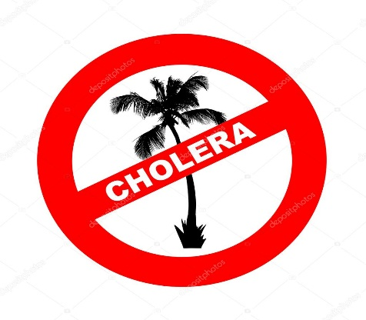
Холера: пути заражения и меры профилактики
Холера – это опасная инфекционная болезнь с выраженным поражением желудочно-кишечного тракта (диарея, рвота), встречающаяся только у людей. Ее вызывают холерные вибрионы, которые хорошо сохраняются в воде, некоторых продуктах питания без достаточной термической обработки (рыба, раки, креветки, другие морепродукты, молоко и молочные продукты). При отсутствии лечения может за несколько часов приводить к смерти.
Основной путь распространения инфекции - через воду. Реки, пруды могут быть заражены водами канализационных стоков. Из водоемов возбудитель холеры может попасть в организм человека при заглатывании воды во время купания, через посуду, овощи и фрукты, вымытые сырой водой. Факторами риска могут быть пищевые продукты, инфицированные в процессе их транспортировки, приготовления и хранения.
Наиболее опасными являются продукты, которые не подвергаются тепловой обработке - студни, салаты, сырые фрукты, молоко. Заражение возможно и через загрязненные предметы обихода (посуда, постельное белье и пр.).
Основные признаки заболевания:
Инкубационный (скрытый) период от момента попадания возбудителя в организм до появления первых симптомов составляет от нескольких часов до 5 дней, чаще 1-2 дня. Вначале человек испытывает неприятные ощущения в животе и неудержимые позывы к дефекации. Жидкий стул за первые сутки может быть до 10 раз, имеет характерный водянистый вид, который внешне напоминает рисовый отвар, но иногда он может быть и с зеленоватым оттенком. В отличие от большинства кишечных инфекций, холера – заболевание, при котором кал не будет иметь неприятного запаха. Значительная потеря жидкости и солей приводит к падению артериального давления, нарушению функций почек, при отсутствии квалифицированной медицинской помощи возможен летальный исход.
У детей холера протекает особенно тяжело. Из-за более высокого содержания жидкости в организме по сравнению со взрослыми они быстрее реагируют на обезвоживание. Последнее развивается у них в более короткие сроки, иногда стремительно в течение 24-48 часов. Также у них быстрее возникают осложнения со стороны нервной, сердечно-сосудистой системы и почек.

Как не заболеть?

- Самое главное — пейте только кипяченую или бутилированную питьевую воду!
- Овощи и фрукты обязательно промывайте водой!
- В поездках следите за безопасностью воды и пищи, не ешьте в сомнительных уличных кафе;
- Соблюдайте правила личной гигиены: тщательно мойте руки перед едой и приготовлением пищи, после посещения туалета;
- Купайтесь в водоемах можно только в разрешенных местах. Следите, чтобы вода не попала в рот;
- Употребляйте в пищу горячие продукты, прошедшие тщательную тепловую обработку. Приготовленные пищевые продукты, оставленные в течение нескольких часов при комнатной температуре, без дополнительного разогревания могут стать источником инфекции.
- Прежде чем пить не пастеризованное молоко, прокипятите его.
Важно!
При появлении симптомов нарушения работы желудочно-кишечного тракта (понос, рвота), особенно при возвращении из стран, где регистрировались случаи заболевания холерой, следует незамедлительно обратиться за медицинской помощью !!!

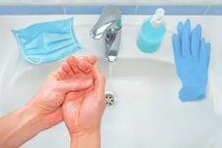

Ирбитский территориальный отдел
Управленеия Роспотребнадзора
по Свердловской области.
ФФБУЗ «ЦГиЭ в Свердловской области
в городе Ирбите, Ирбитском,
Слободо-Туринском, Тавдинском,

